Pracovní list

Informace pro studenty:
Tento pracovní list je zaměřen pro opakování a upevnění znalostí ze základů anorganické chemie – učební látka, která zde bude prezentována, je vám již dobře známa z předešlých hodin chemie, ale také látka, kterou jsme nově začali probírat a už nestačili ji dokončit.
Přeji vám, aby vám toto období uteklo co nejrychleji a mohli jsme se sejít zase ve zdraví ve škole.

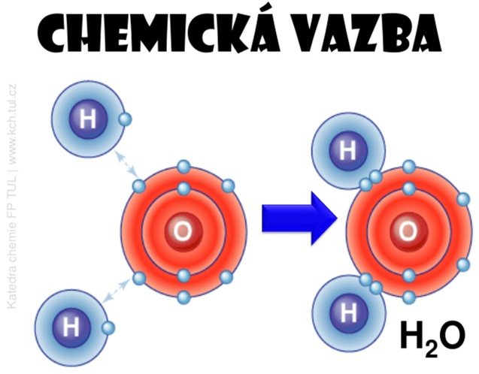

Doposud bylo pojmenováno více než 100 druhů atomů, které mají odlišný počet protonů. Označují se termínem chemické prvky (zkráceně prvky). Chemické prvky sami o sobě mají dost velkou energii, problém je v tom, že mohou být nestabilní. K tomu aby se trochu zklidnili, (asi tak jako mnozí z vás v hodině), mají tendenci vytvářet vazby s jinými prvky, čímž sice ztrácejí část své energie, ale za to získávají mnohem optimálnější postavení (energeticky výhodnější) např. F, Cl, Br, I, Na, K a jiné.
Všechny chemické látky se skládají z atomů, jen opravdu velmi málo látek tvoří jednotlivé atomy např. helium obsažené ve vzduchu. Většina chemických látek se skládá ze sloučených atomů, které jsou k sobě vázány neviditelnými silami tzv. chemickou vazbou a vytvářejí molekuly.

Obr. č.1: Atom HELIA – vyskytuje se jako samostatný atom (jedná se o vzácný plyn – je v podstatě netečný (inertní) a nemá hned tak v úmyslu s někým reagovat.
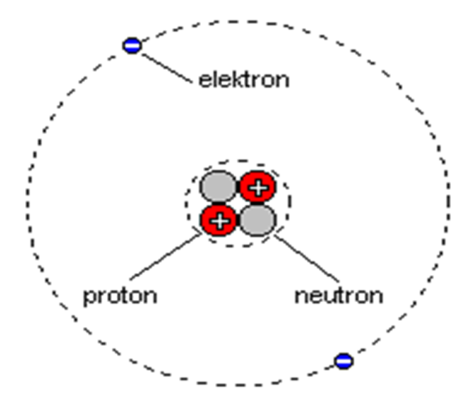

1) To, že atomy jednotlivých prvků mají schopnost spojovat se (slučovat se) a vytvářet tak chemické vazby s jinými atomy stejných či jiných prvků, má za následek nejen vznik molekul (látek), ale také se přitom mění určitá vlastnost prvků. Napiš, o jakou vlastnost se jedná:
a) prvky budou mít nižší energii a budou méně stabilní (prvky budou více reaktivní – budou více reagovat s jinými prvky)
b) prvky budou mít nižší energii a budou více stabilní (prvky budou méně reaktivní – budou méně reagovat s jinými prvky)
c) u prvků nedojde k žádné změně

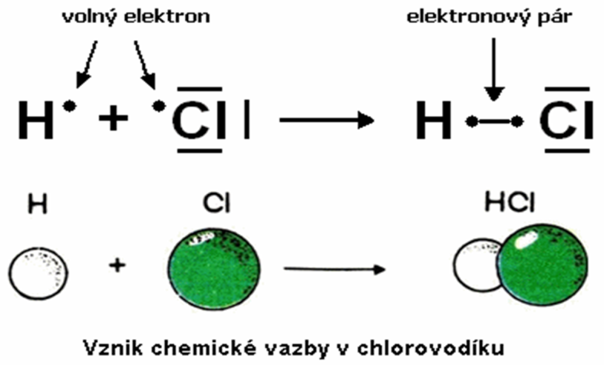
Obr. č. 2: Ukázka vzniku chemické vazby mezi vodíkem H a chlorem CL – výsledkem je vznik molekuly chlorovodíku HCL

2) Na obr č. 2 (nahoře) vidíte chemickou reakci, při které dochází ke slučování prvku vodíku (H) a prvku chloru (Cl) (levá strana) a ke vzniku chlorovodíku HCl (pravá strana). Vysvětlete, jak je možné, že atom vodíku (H) a atom chloru (Cl) vytvoří molekulu chlorovodíku (k čemu dochází mezi atomy – napovím, že dochází k přenosu něčeho, co je základní součástí atomu)
……………………………………………………………………………………………………………………………………………………………………………………………………
3) Když už se bavíme neustále o molekulách, tak by bylo také dobré si říci, co to molekula vlastně je. A to je vašim dalším úkolem: svými slovy definujte (řekněte, co je to molekula – může vám pomoci i obrázek č. 2)
……………………………………………………………………………………………………………………………………………………………………………………………………
Jen pro zajímavost
Obr č. 4: molekula DNA (deoxyribonukleová kyselina) – obsahuje v sobě genetickou informaci. Je tvořena obrovským množstvím atomů prvků, které jsou mezi sebou složitě pospojovány chemickými vazbami – a právě, je to její jedinečná chemická struktura, která ji umožňuje skladovat a později i přenést informaci např. o tom jestli budeme modroocí blonďáci či hnědoocí, nebo také výšku našeho IQ a jiné.

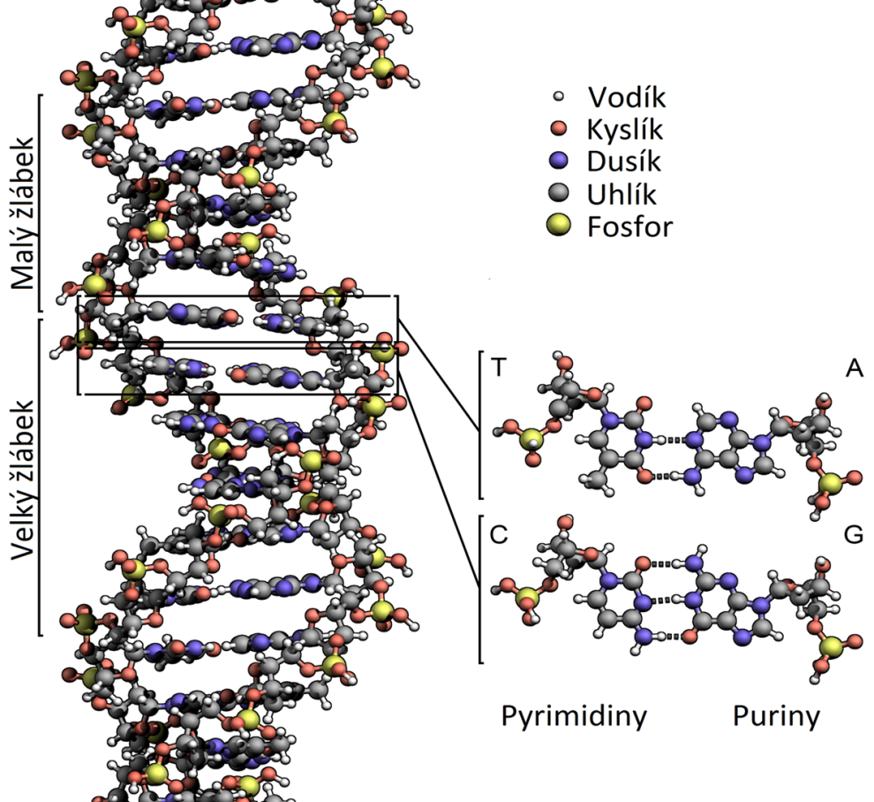

4) Zmínili jsme se také v hodinách o pojmu zvaném elektronegativita. Uvedli jsme si, že elektronegativita je schopnost atomu nějakého prvku přitahovat (krást) elektrony chemické vazby. To znamená, že určitý prvek např. chlor je schopný přitahovat valenční elektrony sodíku (Na) za vzniku chemické vazby. Moje otázka tedy zní, který z těchto dvou zmíněných prvků má vyšší elektronegativitu.
a) sodík (Na)
b) chlor (Cl)
c) oba prvky mají stejnou elektronegativitu

Obr. č. 4: Elektronegativita – vztah mezi sodíkem (Na) a chlorem (Cl)
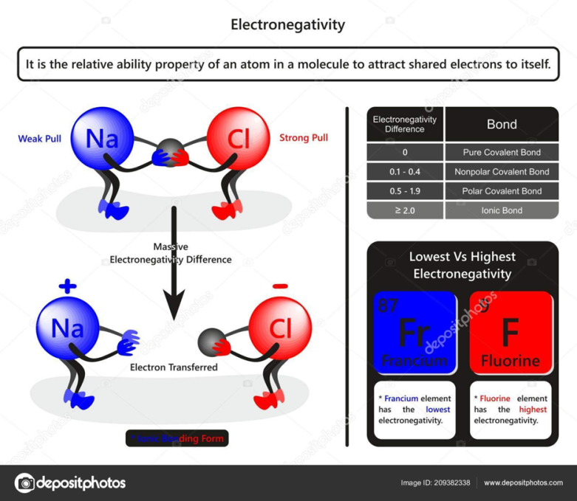

5) Pokud si ještě vzpomenete, tak jsme si říkali, že existují určité typy chemických vazeb, které jsou dány rozdílem hodnot elektronegativit atomů jednotlivých prvků.
Rozlišujeme chemické vazby:
1) vazba nepolární: je vazba mezi stejnými atomy nebo mezi atomy s rozdílem elektronegativit 0 – 0,4
2) vazba polární: je vazba mezi atomy s rozdílem elektronegativit 0,4 – 1,7
3) vazba iontová: je vazba mezi atomy s rozdílem elektronegativit větším než 1,7
Pokyny: v periodické tabulce prvků si dohledejte hodnoty elektronegativit jednotlivých prvků a postupujte následovně – uvedu příklad:
- Mám molekulu chloridu draselného KCl – v periodické tabulce si najdu nejprve hodnotu elektronegativity draslíku (K) 0,82 a poté hodnotu elektronegativity chloru (Cl) 3,16. Poté od hodnoty 3,16 odečtu hodnotu 0,82 a výsledek je 2,34 (odečítám vždy menší číslo od většího) – jedná se o vazbu iontovou (hodnota je větší než 1,7)
Vašim úkolem bude doplnit následující tabulku: stačí vepsat prvek nebo sloučeninu do příslušného řádku
molekuly | vazba nepolární | vazba polární | Vazba iontová
H₂
O₂
HCl
H₂O
NaCl
Kbr

Chemická reakce
Chemie zkoumá nejen vlastnosti chemických prvků, sloučenin, ale také ji zajímá, jak se chemické látky v průběhu času mění. Možná si vzpomenete, ale mluvili jsme v souvislosti s tím i podrobněji o chemických reakcích, při kterých právě dochází k těm podstatným změnám, které nakonec vedou ke vzniku naprosto odlišných látek, které mají své nové vlastnosti.
1) Chemická reakce je děj, při kterém z výchozích látek vznikají jiné, nové chemické látky. K jakým změnám dochází při chemické reakci mezi atomy prvků?
a) nedochází k žádným změnám
b) zanikají původní chemické vazby mezi atomy a nové chemické vazby mezi atomy již dále nevznikají
c) zanikají původní chemické vazby mezi atomy a zároveň vznikají nové chemické vazby mezi atomy

Děje, ke kterým dochází při chemické reakci vyjadřujeme pomocí chemické rovnice, kdy na (levé) straně máme reaktanty (látky, které spolu reagují) a na pravé straně máme produkty (nově vzniklé látky).

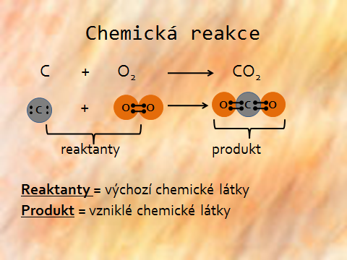
Obr. č. 1: příklad chemické reakce

Při chemických reakcí platí, že počet atomů se nemění (nemůže dojít ke ztrátě atomů) – při chemických reakcí se tedy hmotnost reaktantů rovná hmotnosti produktů viz obrázek č. 1 (chemická reakce).
To znamená, že pokud reagoval na levé straně 1 atom uhlíku (C) s 2 atomy kyslíku (O₂) pak na pravé straně musí být také 1 atom uhlíku (C) a 2 atomy kyslíku.
!! To, co jsem teď popsal je zákon o zachování hmotnosti !!

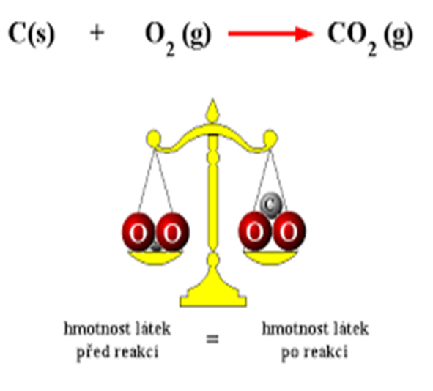
Ne ale vždy se budeme v takové situaci, že levá strana chemické rovnice (reaktanty) se bude rovnat pravé straně rovnice (produkty). V takovém případě si musíme pomoci jednoduchou úpravou této rovnice:
1) podle zadání chemické rovnice zapíšeme pomocí značek a vzorců nalevo od šipky reaktanty a napravo od šipky produkty.
2) ze zákona o zachvání hmotnosti vyplývá, že počet atomů každého prvku musí být stejný na obou stranách rovnice (jejich počet se během reakce nemění !!)
3) Chemickou rovnici upravíme zapsáním takzvaných stechiometrických koeficientů, které udávají počty reagujících atomů či molekul. Stechiometrické koeficienty píšeme velkými číslicemi před prvkem nebo sloučeninou např: 5 S nebo 4 CO₂ (to znamená mám 5 molekul síry (S) nebo mám 4 molekuly oxidu uhličitého (CO₂)
!! Ještě jedna důležitá věc – počet atomů se píše jako malé číslo v pravém dolním rohu např. H₂, O₂, Cl₂. Pokud u prvku dole není žádné číslo, tak to znamená, že prvek má pouze 1 atom např: K, Na, Mg !!
!! velká čísla před prvky či sloučenina jsou počty molekul, malá čísla v pravém dolním rohu prvků jsou atomy – počet atomů (počet malých čísel nikdy neměním)!!

Příklad: vznik vody
Původní rovnice
H₂ + O₂ H₂O

Upravená rovnice – doplněny stechiometrické koeficienty
2H₂ + O₂ 2H₂O

1. krok – zjistíme počet atomů na levé straně rovnice: v našem případě zde máme 2 atomy vodíku (H) a 2 atomy kyslíku (O) (můžeme si tužkou pod daný prvek napsat počet atomů – pod H si napíšeme 2, pod O si napíšeme 2)
2. krok – na pravé straně rovnice máme již produkt (sloučeninu), která se skládá ze 2 atomů vodíku (H) a pouze 1 atomu kyslíku (O) – stejně tak si i zde můžeme také napsat tužkou počet atomů – pod H si napíšeme 2, pod O si napíšeme 1.
3. krok – zjistíme, zda počet atomů jednotlivých prvků, v našem případě vodíku (H) a kyslíku (O) je stejný či nikoliv.
4. krok – Zjistili jsme, že počet atomů na levé straně je jiný než počet atomů na pravé straně. Počet vodíků (H) je stejný jak na levé, tak i na pravé straně, ale počet kyslíku (O) je rozdílný – na pravé straně je o 1 atom kyslíku(O) méně. Co teď s tím udělám?
5. krok – Abych měl na pravé straně rovnice také 2 atomy kyslíku (O), tak musím přidat před molekulu vody H₂O stechiometrický koeficient 2. Pokud dobře počítám, tak mám teď 2 molekuly vody (2H₂O) – to znamená, že mám 2 krát 2 atomy vodíku (H) a 2 krát 1 atom kyslíku (O).
Když to na pravé straně sečtu, tak mám 4 atomy vodíku (H) a 2 atomy (O).
6. krok – na levé straně rovnice má nyní 2 atomy vodíku (H) a 2 atomy kyslíku (O)
- to znamená, že si opět pomůžu stechiometrickým koeficientem a přidám před vodík (H₂) koeficient 2 – to znamená, že mám 2 krát 2 atomy vodíku.
Pokud se teď podívám na levou i pravou stranu rovnice, tak zjistím, že se sobě rovnají.
To znamená: na levé straně rovnice jsou 4 atomy vodíku (H) a 2 atomy kyslíku (O)
na pravé straně rovnice jsou 4 atomy vodíku a 2 atomy kyslíku.

!! Měnili jsme pouze počet molekul – velké číslice před prvkem či molekulou!!

Úkol: Uprav následující rovnice

Cu + S Cu₂S

Ag + S Ag₂S

Al + I AlI₃

Halogenidy
Z minulých hodin už víme, co jsou to atomy, molekuly a také sloučeniny. Snažíme se pochopit zákonitosti, které s naprostou přirozeností platí ve světě atomů, molekul. Než přejdeme k halogenidům, tak si ještě zopakujeme něco o halogenech.

1) Halogeny patří mezi prvky, které mají své specifické (typické) vlastnosti. V periodické tabulce prvků je najdete ve 2. až 5. periodě a v VII. skupině. Pozor – vyberte a označte pouze ty prvky, které nejsou halogeny.
- Na, Cl, K, Mg, Fe, F, Mn, Ca, Br, O, N, I

2) Jednou z vlastností halogenů je jejich vysoká reaktivita (velmi snadno reagují se stejnými či jinými prvky). Uveďte, čím je způsobena jejich vysoká reaktivita.
………………………………………………………………………………………………….

3) Všechny halogeny díky své vysoké reaktivnosti tvoří dvouatomové molekuly. Označte správnou odpověď.
a) F, Cl, Br, I
b) F₂, Cl₂, Br₂, I₂
c) F₂, Cl, Br, I₂

4) Halogeny se mohou vyskytovat ve všech třech skupenstvích. Mohou se tedy vyskytovat jako plyny, kapaliny i jako pevné látky. Brom (Br) i jód (I) se na rozdíl od fluoru (F) a chloru (Cl), které jsou plynné, vyskytují v jiném skupenství. Uveďte, v jakých skupenstvích se vyskytují brom a jód a napište, proč se skupenství těchto látek liší. (koukněte do periodické tabulky)
……………………………………………………………………………………………………………………………………………………………………………………………………

5) Na obrázku je model atomu bromu (Br). Určete podle počtu elektronových obalů (slupek) a podle počtu valenčních elektronů, do které periody a do které skupiny patří brom (Br)
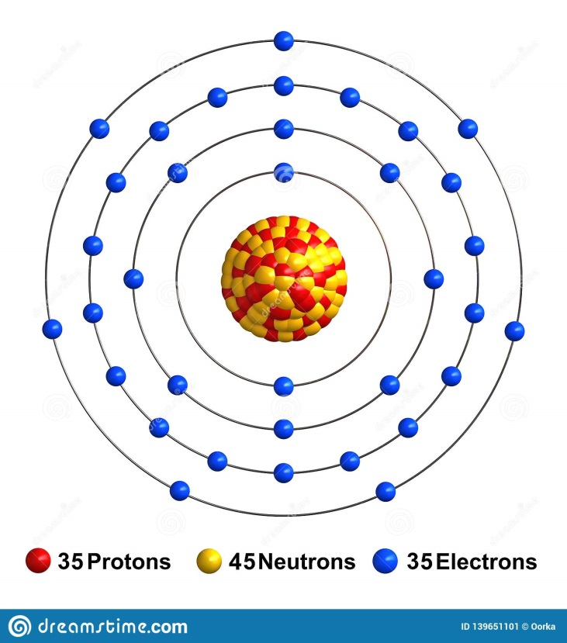

A nyní konečně se dostáváme k halogenidům. Na rozdíl od halogenů můžeme chápat halogenidy jako dvouprvkové sloučeniny halogenů (F, Cl, Br, I) s jiným prvkem, často pak s alkalickým kovem, nebo i jinými prvky.

1) Pokud se halogeny slučují s alkalickými kovy, jako např: s draslíkem (K), nebo sodíkem (Na) vzniká jejich spojením chemická vazba, která se vyznačuje velkým rozdílem hodnot elektronegativit mezi halogeny a alkalickými kovy. Jak se tato vazba jmenuje, vyberte z následujících možností.
a) nepolární vazba
b) iontová vazba (velmi silná polární vazba)
c) polární vazba

2) Mluvili jsme také o oxidačním čísle, který jsme si definovali jako součet pozitivních či negativních nábojů (elektronů) v atomu prvku – nepřímo udává počet přijatých nebo odevzdaných elektronů. Jaké je oxidační číslo halogenů.
a) může být Iˉ, IIˉ
b) vždy je I
c) vždy je Iˉ

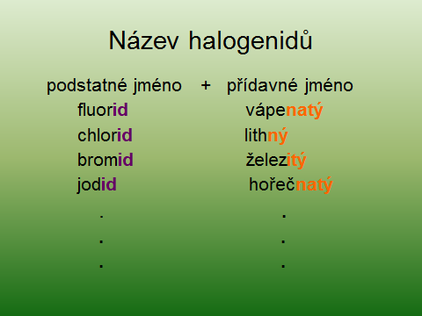

Z obrázku je patrné, že název halogenidů je tvořen z podstatného jména zakončeného koncovkou id a přídavného jméno s koncovkou jednoho z kladných oxidačních čísel např. ný, natý, itý a jiné.
!! Názvosloví halogenidů se musíte naučit na zpaměť !!
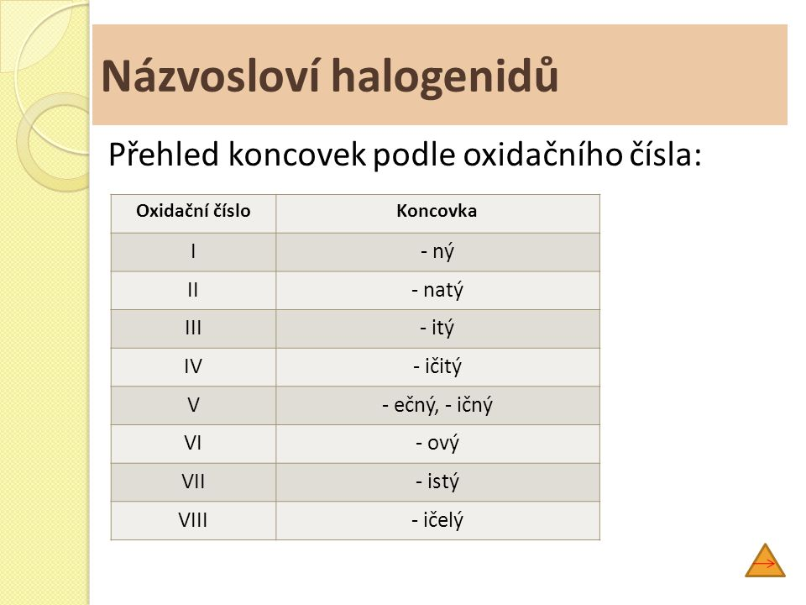
Tvoření vzorce halogenidu z názvu
V minulých dvou hodinách jsme již probírali a zkoušeli, jak se tvoří vzorce halogenidů ze vzorce. Jen připomínám, není to nic těžkého, jen je potřeba si pečlivě přečíst postup a řídit se jím. Rozhodně na vás nespěchám, ale je třeba, abyste ovládali nazpaměť všech VIII koncovek oxidačních čísel a uměli se v nich orientovat.
!! Jen pamatujte, že součet všech oxidačních čísel (římské číslice nad značkami prvků) musí být vždy roven nule !!
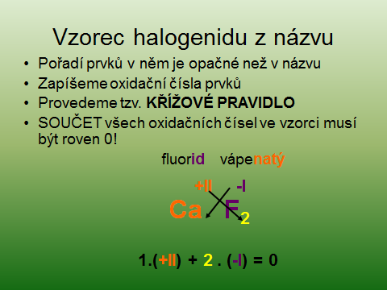

Příklady na procvičení:

Fluorid stříbrný

Bromid wolframový

Chlorid manganičitý

Jodid draselný

Fluorid zinečnatý
Tvoření názvu halogenidu ze vzorce

Opět se nemusíte ničeho bát, dodržujte prosím jen předepsaný postup a měli byste se dobrat správného výsledku. Je proto optimální, abyste si vyzkoušeli, co nejvíce příkladů.

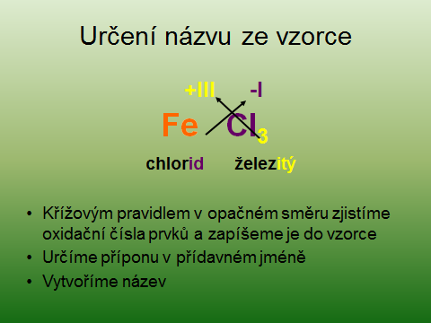

Příklady k procvičování

CrBr₃

NaCl

KCl

ZnI₂

FeCl₃

